***Зарисовки***

***об осенней***

***поре***



*(очерки родителей группы «Смешарики»)*

**ЗОЛОТАЯ СКАЗКА**

*Лыжина Марина Анатольевна*

Очень часто в выходной день, мы всей семьёй. Ездим отдыхать к бабушке и дедушке в Невьянск. В каждую нашу поездку мы наблюдаем за тем, как меняется наша природа. Зимой нас встречают красивые заснеженные деревья. Весной интересно наблюдать, как просыпается наша природа. Летом лес одаривает нас своими дарами. Но одно из самых красивых времён года – это ОСЕНЬ! С каждым днём листья на деревьях преображаются и становятся всё красочнее. Лес похож на ЗОЛОТУЮ СКАЗКУ!

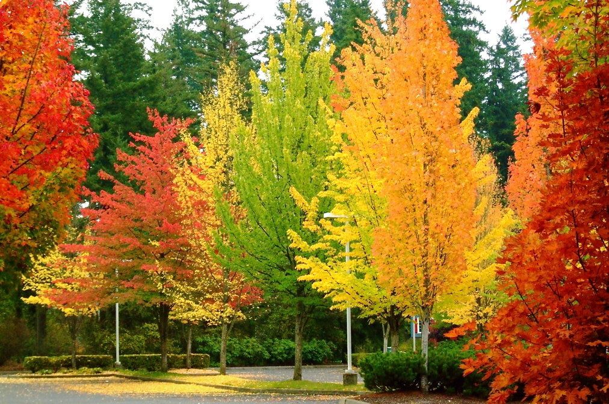

**ОДИН ДЕНЬ ОСЕНИ**

*Семья Шляховых*

Осень не повод отсиживаться дома. Вот и мы собрались, и пошли в поход на Аракульский Шихан. День выдался прямо как по Пушкину: «Есть в осени первоначальной, Короткая, но дивная пора - Весь день стоит как бы хрустальный, И лучезарны вечера». Четыре километра папа нёс рюкзак, я – рюкзачок, а Миша – ветки, шишки и листочки, мимо которых невозможно пройти. На Шихане отвесные скалы со следами от древних кострищ. Вид на шесть озёр и многолюдно (как в торговом центре в выходной день). Миша так бы и остался на вершине, но пикник с костром внизу – это убедительная причина спустится. Хочешь пикник – поторопись. Миша вместе с нами собирал хворост, подкидывал веточки в огонь, и, кажется, это интереснее, чем сам пикник. Папа показал мастер – класс по установке палатки. По замыслу, ней должен был быть Мишин тихий час. Должен был, но затея с треском провалилась. Слишком много впечатлений. Обратный путь непрост. Но мы его одолели. Тут поискали отметки на деревьях, тут поели ягод рябины, тут передохнули у озерка. Только добрались до машины и поехали. Как силы бодрствования покинули нашего Мишу. ………. Прошло три часа. «Миша, сын, просыпайся. Мы уже приехали!»

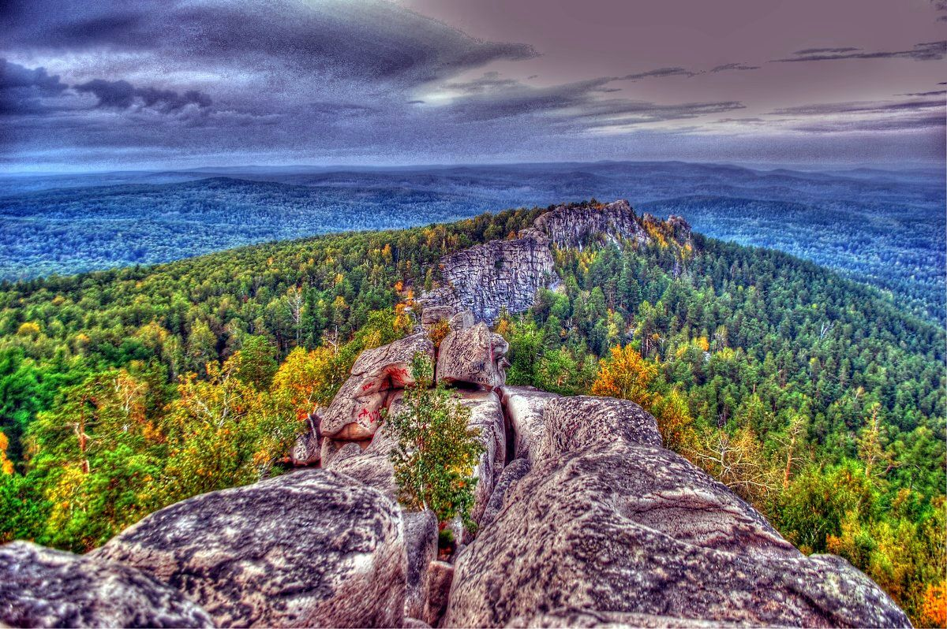

**ТИМОШКА И КЕКС**

*Зайцев Олег*

Мы часто с сыном отдыхаем в деревне у наших родственников. Берём с собой и нашего друга – пса Кекса. Он как заведённый бегает по двору и участку. Тимоша смеётся, хлопает в ладоши и тоже присоединяется к Кексу. Один раз мы набрали много листьев в кучу, чтобы сжечь. Наш Кекс со всего размаха прыгнул в эту кучу. Ему очень понравилось. Кекс разбросал листья, а потом стал их собирать, чтобы снова прыгнуть в мягкую кучу. Тимоше тоже это понравилось, и он стал помогать, Кексу собирать листья. Друзья долго возились с листьями во дворе. Они играли!

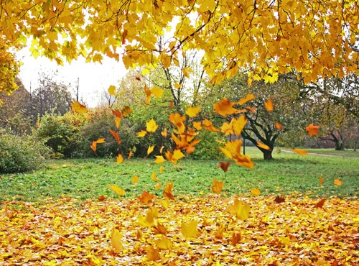

**УРАЛЬСКАЯ ОСЕНЬ**

*Самойлова Екатерина Александровна*

Уральская осень богата палитрой красок и многообразием деятельности. В «зелёном» сентябре ещё можно собирать грибы и некоторые сорта ягод. В **«желто –** красном» октябре мы обычно собираем разноцветные листья и еловые шишки для поделок. В «белом» ноябре мы всей семьёй катаемся на санках, а иногда и на лыжах, играем в снежки. За три осенних месяца на Урале можно наблюдать три времени года: и лето, и осень, и зиму. Наша ОСЕНЬ самая красивая!

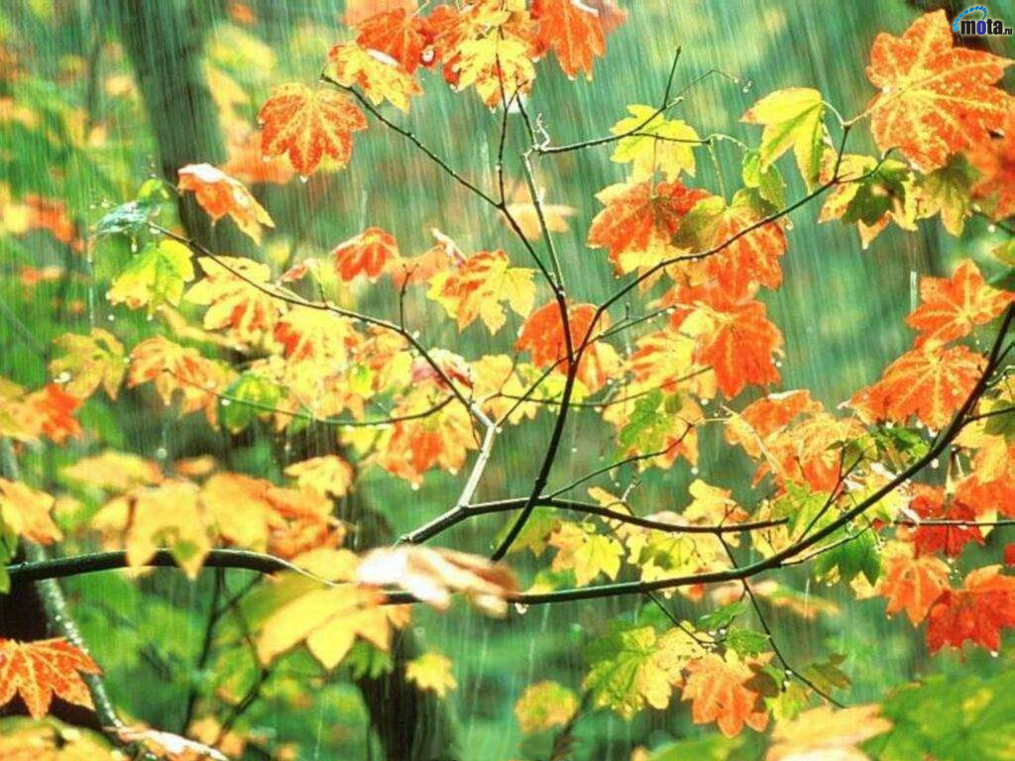

**ОСЕННИМ ДНЁМ В БОТАНИЧЕСКОМ САДУ**

*Костромина Алина Евгеньевна*

Одним солнечным, осенним днём, мы всей семьёй отправились в Ботанический сад. Купив по дороге орешков для белочек и семян для птиц, мы пришли в сад. Дети были в восторге от везде снующих и ничего не баявших белок. Белочки брали орешки из рук, и у Вари это вызвало дикий восторг. Она кричала и громко смеялась, так что белки разбежались. Наша Варя не растерялась, стала звать на весь ботанический сад: «Белочка, иди сюда. На, ешь». После этого боевого клича, ни одна белка к нам больше не подошла. И тут Варя вновь не растерялась, она стала гонять голубей. Но голуби оказались не такие трусливые, как белки, они вновь и вновь слетались за семечками. День в ботаническом саду закончился так: птицы были накормлены, а орехи мы съели сами. Так что, сытые и довольные мы отправились домой!

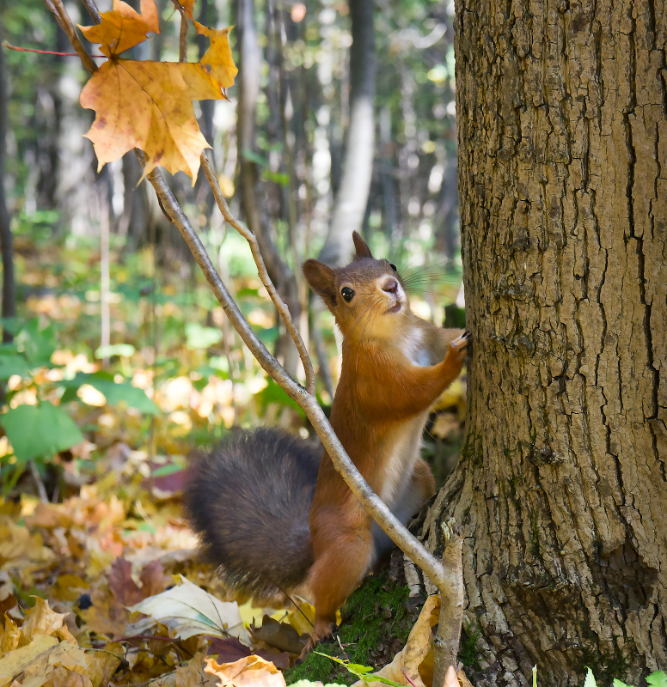

**ОСЕНЬ**

*Кочнева Татьяна Валентиновна*

Вот и закончилось весёлое беззаботное лето. Наступила ЗОЛОТАЯ ОСЕНЬ. Деревья сменили зелёные листья на разноцветные наряды: жёлтые, красные, оранжевые. Нашей семье захотелось насладиться последними тёплыми деньками. Красотой осени. Мы отправились в поход на озеро Таватуй. Наш Миша целый день провёл у воды: бросал камешки, пускал кораблики, строил запруды. Потом помогал всем накрывать на стол, сам жарил сосиски и собирал ветки для костра. Они с папой и сестрёнкой запускали самолёт и собирали красивые листья в букеты для меня. Так за играми, делами и заботами незаметно прошёл день, и пришла пора возвращаться домой. Дети с сожалением покидали гостеприимный берег прекрасного, Уральского озера - ТАВАТУЙ. А мы, взрослые, сделали для себя заметку: обязательно вернуться сюда в следующем году с палатками!

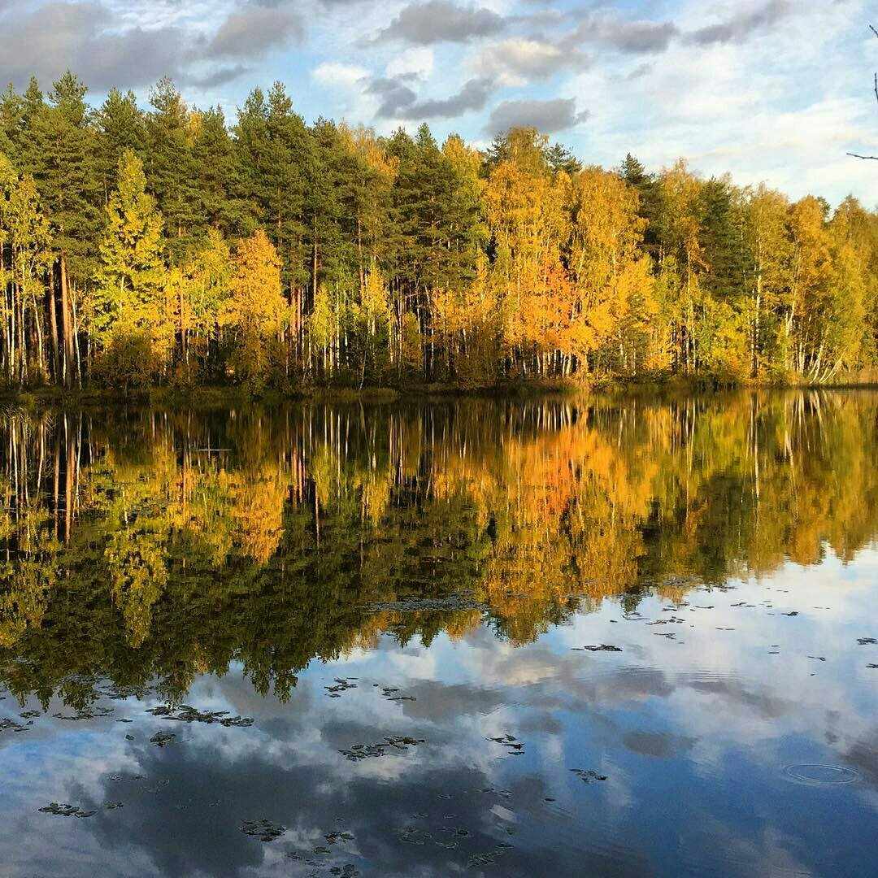

*Шастина Евгения Игоревна*

*Кочнева Татьяна Валентиновна*

*Кокшарова Екатерина Викторовна*

*Поткина*

*Бюшель*

*Большакова Анастасия Олеговна*